Route met fiets of auto:

Vanuit Delft: Neem de Provinciale weg naar Rijswijk/Den Haag. Sla rechtsaf bij de verkeerslichten van het Haantje (dit is juist op de gemeentegrens van Delft en Rijswijk). * Rij het Haantje helemaal af, steek aan het eind de kruising over: u rijdt het Jaagpad op. De Praktijk is na 300 meter aan de linkerzijde.
Vanuit Rijswijk/Den Haag: Neem de Prinses Beatrixlaan in de richting Delft. Sla linksaf bij de verkeerslichten van het Haantje (dit is juist op de gemeentegrens van Delft en Rijswijk). Zie verder hiervoor vanaf *.

Vanaf de A4 uit de richting Rotterdam/Amsterdam: neem afslag ‘Plaspoelpolder’, ga onderaan de afslag rechtdoor, de Polakweg op. * Vervolg de weg tot het eind, ga dan linksaf (Lange Kleiweg). Gan aan het eind op de kruising linksaf het Jaagpad op. De praktijk is na 300 meter aan de linkerzijde.
Vanaf de A4 uit de richting Delft Zuid, Midden Delfland of Westland: neem afslag ‘Plaspoelpolder’, ga bij de verkeerslichten linksaf de Polakweg op. Zie verder hiervoor vanaf *

Openbaar vervoer:
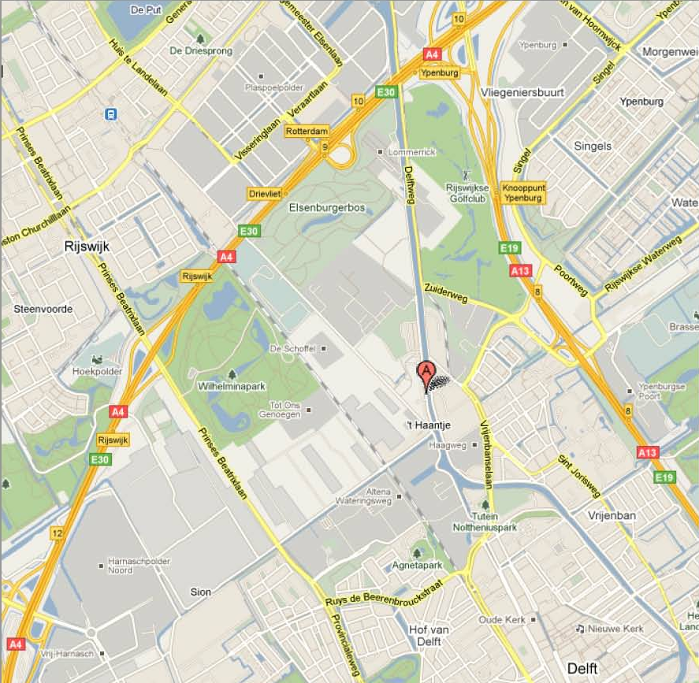
Bus 130: Halte ‘Haantje’ op de Lange Kleijweg is het dichtstbij. Loop in de richting van de watertoren (die kunt u onmogelijk missen); bij het toegangshek naar de watertoren ziet u de doorgang naar het Jaagpad. Loop die uit en ga op het Jaagpad naar links; na 50 meter is de praktijk aan de linkerzijde.
Trein: stap uit op station Delft en neem daar Bus 130 of Tram 1 of 19. Zie verder boven.

